1. 右键点击出现功能框的功能保留，在每个文件下面增加删除、修改和详情的按钮。

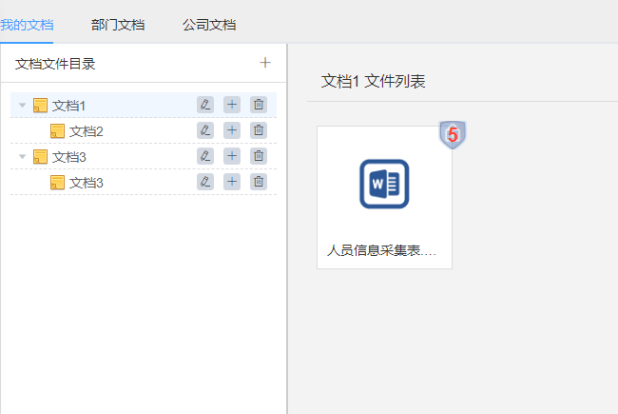

1. 新建的三个文档均能看见文档1中的文件



1. 在系统中下载文件以后，文件名称与系统中文件不符。

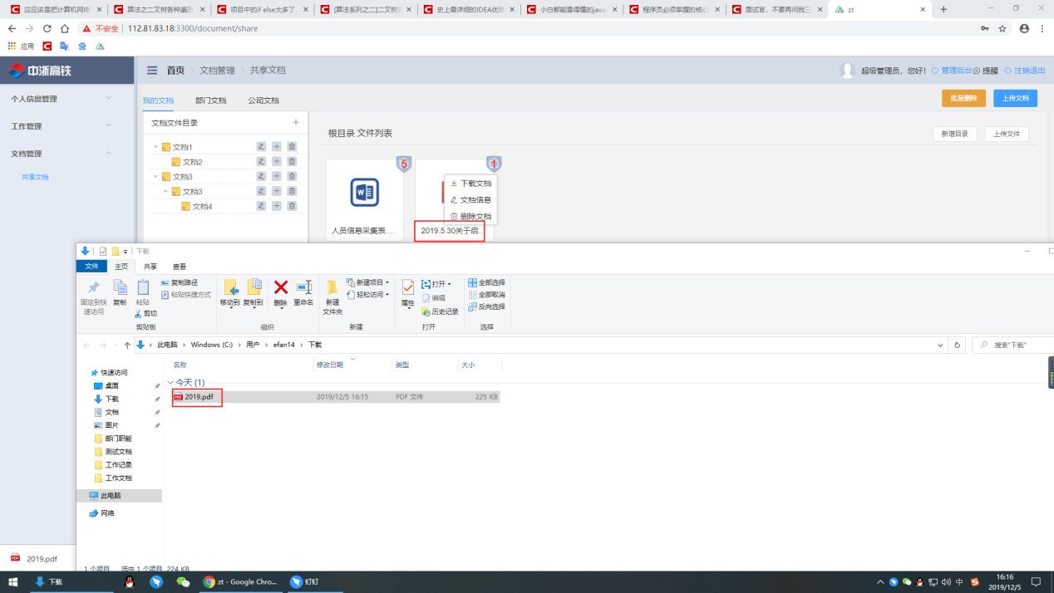

1. 文件图标应对应文件后缀。